# 客户端兼容新功能预处理

## 1、长连接发出的请求协议头的version字段需要赋值，目前赋值为version=2 ; 同时长连接登录请求需要在协议里带上客户端版本号

message LoginReq

{

int32 rasVersion = 1;//ras的版本

bytes rsaData = 2;//RsaData被rsa加密后的byte,解密后对应的结构体是RsaData

bytes aesData = 3;//AESData被aes加密后的byte,解密后对应的结构体是AESData

}

其中LoginReq中的aesData中的other 定义为json：

{

"language":"zh-CN", //客户端语言版本，如en-US、zh-CN、default，匹配不上的，使用default的

"clientVersion":“1.0.3” //客户端app版本号, 客户端目前到什么版本号字符串,两个’.’分割的版本格式

}

## 2、http接口头部统一加上三个字段：

clientVersion: “1.0.3”//两个’.’分割的版本格式

protoVersion :2

platformType: 客户端的类型

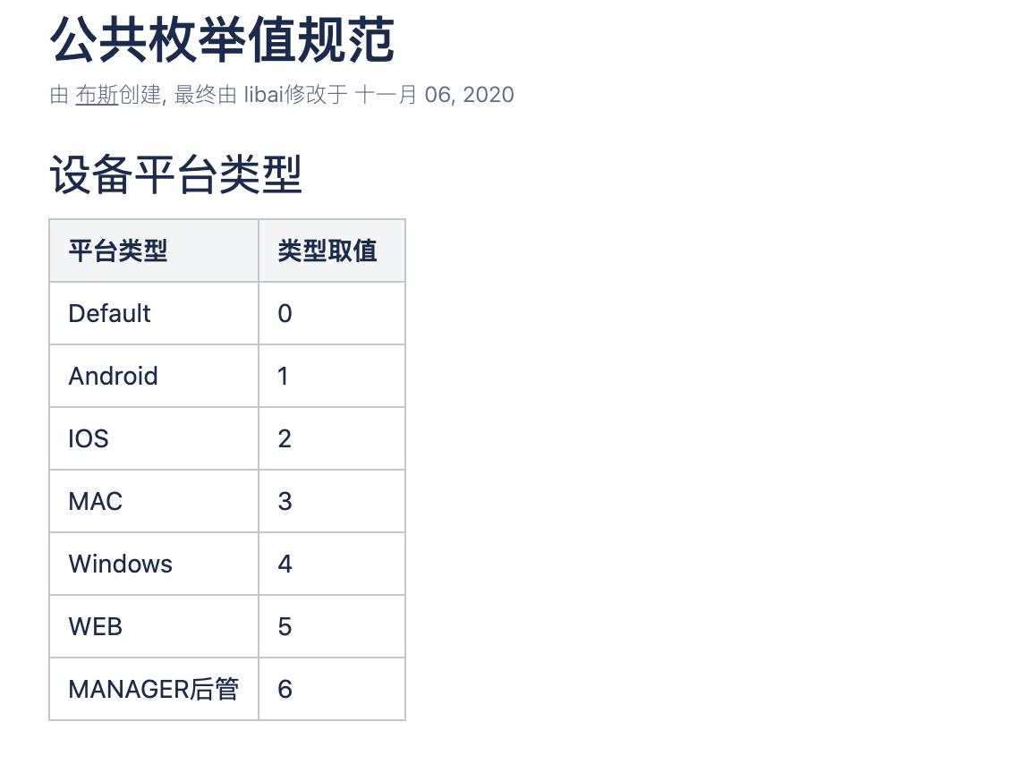

## 3、app需要对不支持的消息类型做兼容显示，可显示消息的msgType不支持时（比如1，2，3能解析，100未定义）统一显示提示语。